Северо-Восточное управление
Министерства образования
ПРОЕКТ

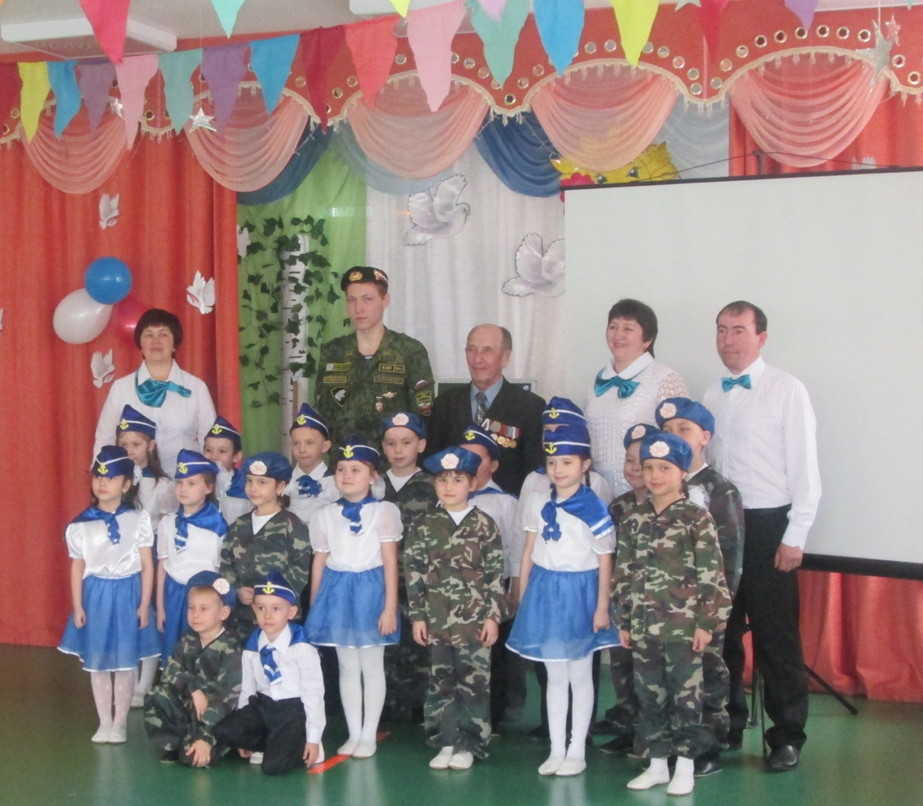

Пояснительная записка
…Великая духовная потребность в управлении
страной не может быть воспитана в человеке в один день,
и если в ребенке с детства не воспитывать это качество,
не стоит ожидать, что оно появится у взрослого человека.
Томас Манн
В настоящее время вновь происходит осознание важности воспитания гражданских качеств личности и понимание того, насколько значимую роль в этом играет образование.
Детский сад – первая ступень общей системы образования, главной целью которой является всестороннее развитие ребенка. Одной из важнейших задач дошкольного образования является развитие культуры личности ребенка, социализация его в обществе.
Потенциал дошкольного возраста как периода формирования личности уникален. И дело даже не в том, что именно в этом возрасте можно эффективнее развивать возможности личности, а в том, что в более поздних периодах эти возможности утрачиваются и упущенное в дошкольном детстве наверстать в школе чаще всего не удается. А ведь именно от того, как ребенок воспримет, окружающий его мир в детстве в большей степени зависят его школьные годы, а в дальнейшем жизненные успехи взрослого человека.
Источником формирования у ребенка любви к родным местам является его участие в общественно-полезном труде, а также гражданская ответственность родителей, близких. Современная жизнь диктует необходимость возвращения к приоритетам любви к отечеству.
«Концепция патриотического воспитания граждан Российской Федерации» ориентирует нас на то, что патриотизм – это любовь к Родине, преданность ей, ответственность и гордость за нее, желание трудиться на ее благо, беречь и умножать ее богатства, начинает формироваться уже в дошкольном возрасте. Невозможно воспитать чувство собственного достоинства, уверенность в себе, а, следовательно, полноценную личность, без уважения к истории и культуре своего Отечества, к его государственной символике.
Первые чувства гражданственности и патриотизма. Доступны ли они малышам? Исходя из опыта работы в этом направлении, можно дать утвердительный ответ: дошкольникам, особенно старшего возраста, доступно чувство любви к родному городу, родной природе, к своей Родине.
А это и есть начало патриотизма, который рождается в познании, а формируется в процессе целенаправленного воспитания.
О важности того, чтобы ребенок с раннего детства приобщался к культуре своего народа, написано много, ибо обращение к отеческому наследию воспитывает уважение, гордость за эту землю, на которой живешь.
Поэтому детям необходимо знать уклад жизни, быт, обряды, искусство, историю своих предков, их культуру. Знание истории своего народа, родной культуры поможет в дальнейшем с уважением и интересом относиться к истории и культуре других народов.
Чтобы человек действительно чтил память предков, уважал Отечество, чувствовал ответственность за свою Родину, его надо таким воспитать. Любовь надо воспитывать!
Она начинается с малого – с любви к своей семье, к своему дому. Это корни, связывающие его с родным домом и ближайшим окружением. Постоянно расширяясь, эта любовь к родному переходит в любовь к своему государству, к его истории, его прошлому и настоящему, а затем ко всему человечеству…
С этой точки зрения работу воспитателя трудно переоценить, именно ему присуща роль «проводника» в мир детского восприятия окружающего мира, приобщению ребенка к красоте и любви своего родного края.
Между тем актуальность проблем, связанных с нравственным воспитанием на современном этапе общества, приобретает чрезвычайную значимость. Рост научно-технического прогресса, новые открытия и технические изобретения отодвинули на второй план духовные ценности. Проблемы воспитания у подрастающего поколения любви к своей малой Родине выпали из поля зрения ученых и практиков на многие годы.
Не случайно, проблема патриотического воспитания выведена на уровень государства.
В настоящее время, со стороны Правительства РФ и Министерства образования и науки РФ особое внимание уделяется решению задач патриотического воспитания. Приняты нормативные документы по данной проблеме: Указ Президента Российской Федерации от 20 октября 2012 года № 1416«О совершенствовании государственной политики в области патриотического воспитания», Постановление Правительства Российской Федерации от 5 октября 2010 года № 795 (ред. от 17.01.2013) «О государственной программе «Патриотическое воспитание граждан Российской Федерации на 2011 - 2015 годы», Национальная доктрина образования в Российской Федерации, утв. постановлением Правительства РФ от 04.10.2000 №751, Федеральный государственный образовательный стандарт дошкольного образования (ФГОС ДО, утв. Приказом Минобрнауки России от 17.10.2013 №1155.
Так, в Национальной доктрине образования Российской Федерации подчеркивается, что «система образования призвана обеспечить воспитание патриотов России, граждан правового, демократического государства, способных к социализации в условиях гражданского общества, уважающих права и свободы личности, обладающих высокой нравственностью и проявляющих национальную и религиозную терпимость».
В Федеральном государственном образовательном стандарте дошкольного образования (далее ФГОС ДО) делается акцент на признании «детства как важного этапа в общем развитии человека» (П.1.2.1), указывается на необходимость «развития … каждого ребенка как субъекта отношений с самим собой, другими детьми, взрослыми и миром» (П.1.6.4.).
Указанные документы характеризуют социальный запрос к организации целостной системы воспитания будущего гражданина страны, в том числе к разработке программ гражданско-правового воспитания молодежи.
В настоящее время большое значение приобретает поиск и разработка научно-обоснованных, инновационных подходов к проблеме патриотического воспитания, для того чтобы показать, что это составная часть целостного процесса социальной адаптации, жизненного самоопределения и становления личности.
Гражданско – патриотическое воспитание ребенка – сложный педагогический процесс.
Педагогический смысл гражданско-правового воспитания детей дошкольного возраста в данном контексте заключается в создании условий для их личностного развития, формировании чувства собственного достоинства, уважительного отношения к другим людям, в создании для дошкольников возможности самостоятельно, по «доброй воле» определять, вводить, действовать и соблюдать в окружающем социуме свои права и обязанности, понимать значение их содержания.
При изучении методической литературы по данному вопросу, я обнаружила, что в каждой освещаются лишь отдельные стороны гражданско - патриотического воспитания и нет стройной системы, отражающей полноту данного вопроса. Это объясняется тем, что чувство патриотизма по содержанию многогранно - это и любовь к родным местам, и гордость за свой народ, желание сохранять и приумножать богатства страны, преданность своему отечеству, сохранение культурной самобытности.
Таким образом, обнаруживается противоречие между необходимостью повышать работу по воспитанию любви к родному краю и недостаточной проработкой этого процесса в условиях учебно-познавательной деятельности дошкольников.
Принимая во внимание тот факт, что гражданско-патриотическое воспитание сегодня – одно из важнейших звеньев воспитательной работы в целом, я пришла к выводу создания такой системы, которая бы обеспечила движение от воспитания простых чувств, к достижению наивысшей цели – воспитанию патриотических чувств, любви и гордости за свою Родину.
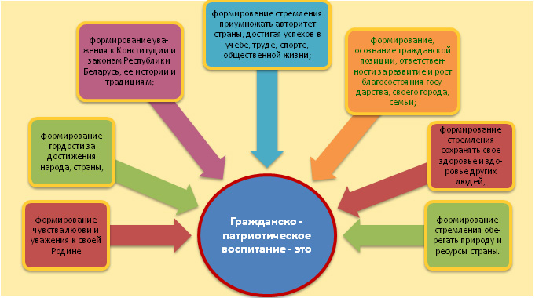

В начале работы мною был выделен круг проблем, таких как:
- незнание детьми названия села, улицы, где они живут;
- неумение вести себя на улицах родного села;
- неуважение к результатам труда людей;
- непонимание родителями важности знаний у детей о родном крае и чувства патриотизма;
- отсутствие гордости за свой родной край, осознание гражданской принадлежности;
- отсутствие единой системы ценностей (семья – село – родина) в сознании дошкольника и его родителей;
Реализация программных задач, изучение перечисленных проблем, позволило мне систематизировать последовательность работы по гражданско-патриотическому воспитанию с детьми – и это стало главной целью в разработке программы по патриотическому воспитанию «Я- маленький гражданин» .
Программа «Я- маленький гражданин», направлена на воспитание в каждом ребёнке гражданина и патриота, на раскрытие способностей и талантов детей, подготовку их к жизни, который реализуется во взаимодействии и тесном сотрудничестве с семьями детей и субъектами социализации. Обращение к отеческому наследию прививает уважение к родной земле, у ребенка появляется чувство гордости за свою Родину. А знание истории своего народа, своей семьи, родной культуры поможет в дальнейшем с большим вниманием, уважением и интересом относится к истории и культуре других народов.
Цель - формирование гражданско-патриотических отношений к семье, малой родине, к природе, культуре на основе историко-национальных и природных особенностей родного края. Воспитание чувства собственного достоинства как представителя своего народа, уважения к прошлому, настоящему, будущему родного края, толерантного отношения к представителям других национальностей.

Для реализации данной цели определила следующие задачи:
Воспитывать у детей:
- стремление к познанию культурных традиций через творческую, познавательно-исследовательскую деятельность;
- стремление чувствовать и осознавать себя частью большого этноса, выражать свою собственную субкультуру;
- воспитывать уважительное отношение к наследиям других народов.
- воспитывать патриотизм, уважение к культурному прошлому России.
- воспитывать гражданско-патриотические чувства через изучение государственной символики России.

Формировать у детей:

- чувство любви к родному краю, своей малой родине на основе приобщения к родной природе, культуре и традициям;
- представление о России как о родной стране;
- умение анализировать различные социальные явления и события, сопоставлять их, обобщать;
- стимулировать детскую активность через национальные подвижные игры.

Развивать у детей:
- познавательные процессы (восприятие, память, внимание, воображение, мышление) и мыслительные операции (анализ, синтез, сравнение, обобщение) посредством специальных игр и упражнений;
- представления о национальной культуре, об образе жизни людей, населяющих родной край.
Решение задач, позволило спрогнозировать –

Модель гражданина
Младший дошкольный возраст | Осознание своей индивидуальности, представления себя как члена семьи  Формирование доброжелательности, любознательности, дружелюбия, эмоциональной отзывчивости ребёнка на состояние близких людей, участие вместе со взрослыми в добрых делах.  Воспитание бережного отношения к труду, желания оказать помощь взрослым  Развитие способности решать проблемы и преодолевать неудачи  Формирование начал экологической культуры
Средний дошкольный возраст | Осознание принадлежности к своему городу,  национальности  Формирование гуманного и культурного поведения, соблюдение моральных норм, доброжелательных отношений между детьми. Пробуждение бережного отношения к своему языку  Воспитание положительного отношения к труду,  желания трудиться  Развитие способности верить в себя и в свои возможности  Формирование представлений о природе родного края
Старший дошкольный возраст | Осознание принадлежности к своему народу, республике, государству  Формирование гуманного и культурного поведения, толерантного сознания. Активное участие в жизни города, осознание себя как личности – гражданина своей «малой» родины  Воспитание уважения к людям труда, формирование  потребности трудиться  Развитие ощущения себя успешной личностью, индивидуального и творческого самовыражения в различных видах творчества  Формирование экологической культуры, развитие экологического мышления и творческого воображения

Портрет современного гражданско-патриотического идеала
выпускника детского сада
Базовые национальные ценности | Гражданско-патриотические качества старшего дошкольника | Проявление этих качеств в жизни
Патриотизм | -любовь и привязанность к своему дому, детскому саду, улице, поселку, краю;  -уважение к символам государства;  -чувство гордости за достижения своей страны. | -имеет четкие представления о стране, поселке в котором живет; знает символику своего государства и ее значение; -знает и охотно рассказывает о земляках, прославивших его малую родину;  - с интересом делится впечатлениями о ярких событиях в жизни поселка, государства
Социальная солидарность | -чувство уважения к людям;  -желание быть справедливым; | -доброе отношение к людям любой национальности;  -имеет представления о нравственных понятиях «справедливость», «милосердие» и может проявить их в отдельных случаях
Гражданственность | -желание знать историю своей страны;  -стремление совершать поступки, которые взрослые оценивали бы как достойные гражданина своей страны. | -имеет представления об истории и культуре своего народа;  -может рассказать о том, какими бы качествами хотел обладать, как гражданин своей страны;
Семья | -любовь и уважение к членам семьи;  -забота о них. | - хорошо знает свою семью, ее традиции;  -проявляет заботу обо всех членах семьи, особенно младших;  -активный участник всех семейных начинаний.
Труд и творчество | -уважение к труду взрослых;  -стремление самостоятельно что-либо создавать, трудиться.  -творческий подход к предлагаемым заданиям. | -бережно относится к предметам, сделанными руками людей;  -предлагает свою помощь взрослым;  -проявляет творчество при самостоятельном выполнении заданий.
Наука | -познавательная активность; | -активен в познании окружающего мира (вопросы, желание экспериментировать); очень хочет стать школьником, чтобы знать еще больше.
Искусство и культура | -умение видеть красоту произведений искусства;  -интерес к литературным произведениям;  -умение дать нравственную оценку поступкам литературных героев. | -знает различные жанры произведений искусств;  -с интересом посещает выставки, музеи;  -внимательно слушает произведения художественной литературы;  -активно обсуждает прочитанное и увиденное.
Природа | -осознанное бережное отношение к природе. | -проявляет заботу о братьях наших меньших  -не совершает негативных поступков по отношению к природному миру;  -указывает на недостойное поведение других людей в этой области.
Человечество | -доброжелательность к окружающим людям. | -внимателен в общении со сверстниками и взрослыми;  -умеет находить выход из конфликтных ситуаций без применения силы.

Основными способами реализации поставленной цели выбраны:
1 . Определение новых методов, приемов и форм обучения, воспитания и развития дошкольников, с учетом основных задач реализации приоритетного направления – гражданско-патриотическое воспитание дошкольник
2. Внедрение новых образовательных технологий по гражданско-патриотическому воспитанию
3. Привлечение учебных заведений, учреждений культуры и спорта, родительской общественности к совместной деятельности.
Программа охватывает весь педагогический процесс, объединяя различные виды деятельности и общение за пределами детского сада, при этом целенаправленному развитию личности способствует соблюдение ряда общечеловеческих принципов и педагогических подходов воспитания, которые являются основанием образования и организации всей жизнедеятельности дошкольников:
- Регионализация гражданско-патриотического воспитания.
Данный принцип способствует формированию у детей комплексного взгляда на проблему взаимодействия человека с окружающей средой. Применение регионального подхода к обучению позволяет основательно усвоить детям основные цели гражданско-патриотического воспитания, вовлечь их в посильную поисковую, практическую деятельность.
- Доступность.
Принцип доступности предполагает соотнесение содержания, характера и объема учебного материала с уровнем развития, подготовленности детей.
- Непрерывность.
На нынешнем этапе образование призвано сформировать у подрастающего поколения устойчивый интерес к постоянному пополнению своего интеллектуального багажа и совершенствованию нравственных чувств.
- Целостность.
Использование этого принципа позволяет формировать у дошкольников целостное понимание современной проблемы гражданско-патриотического воспитания и служит одним из существенных условий интеграции знаний о гражданственности и патриотизме.
- Научность.
Одним из важных принципов проекта является ее научность. На основе сведений об истории и культуре родного края можно выделить социальные и педагогические идеи. Они тесно взаимосвязаны и вместе с тем имеют самостоятельное значение.
- Социальные идеи.
Освоение знаний, отражающих эти идеи, обеспечивает формирование основ гражданского сознания. Среди них важное место занимает единство человека и общества, человека и природы.
- Педагогические идеи.
В психологии и педагогике доказано, что развитие личности и ребенка происходит системное и целостное (К.А.Абульханова-Славская, В.Н.Мясищев) развитие личности дошкольника.
Системность.
Принцип системного подхода, который предполагает анализ взаимодействия различных направлений гражданско-патриотического воспитания. Этот принцип реализуется в процессе взаимосвязанного формирования представлений ребенка о гражданско-патриотических чувствах в различных видах деятельности и действенного отношения к окружающему миру.
- Преемственность.
Гражданско-патриотическое воспитание дошкольников продолжается в начальной школе.
- Стимулирование активности.
Важным этапом гражданско-патриотического воспитания детей является их проектная деятельность, имеющая нравственную направленность. Она обеспечивает практическое применение полученных знаний (совместный поиск решения задач: сбор материала для фотоальбома из истории города, воспоминания старожилов, материал для макета и др.), укрепляет субъективные позиции ребенка в разных видах деятельности, не ограничиваясь знаниями, которые получают в детском саду.
- Культуросообразности.
Этот принцип выстраивает содержание работы как последовательное усвоение национально-культурных традиций и выработке на этой основе ценностных ориентаций.

В этой связи предлагаемое содержание программы может быть использовано в работе с детьми, как младшего, так и старшего дошкольного возрастов.
Инновационная направленность заключается в разработке системы работы по воспитанию гражданско-патриотических чувств детей к родному городу, пронизывающем все виды деятельности дошкольника, начиная с младшего возраста, в создании условий организации педагогического процесса по развитию патриотических качеств у старших дошкольников через проектную деятельность, во взаимодействии с семьёй по гражданско-патриотическому воспитанию, участие в сетевых образовательных проектах.

Программа «Я – маленький гражданин», реализуется непосредственно с детьми в условиях детского сада во всех возрастных группах детей, включает в себя четыре модуля. Основное условие организации мероприятий Подпрограммы – интерес детей к их тематике и содержанию, поддерживающийся различными педагогическими приемами
Структура программы:
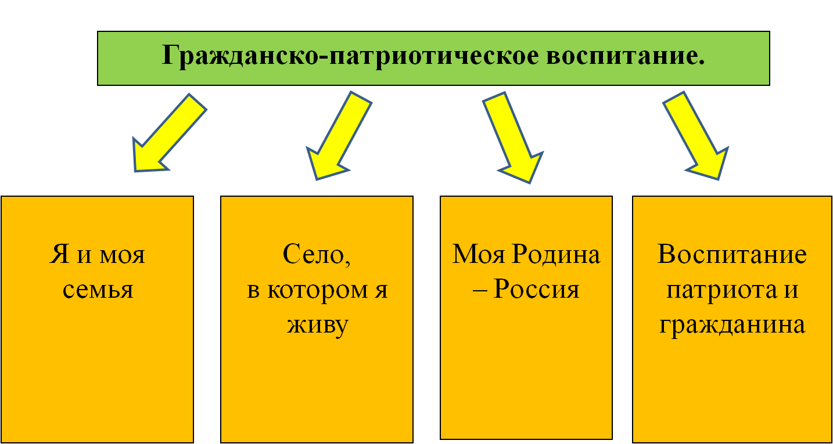

- Раздел «Я и моя семья»

К основной задаче гражданского воспитания дошкольников причисляется:
формирование духовно-нравственного отношения и чувства сопричастности к родному дому, семье, прежде всего к матери и детскому саду.
Все начинается с родного дома и матери – хранительницы семейного очага. Эта задача традиционно решалась в дошкольных учреждениях, но сегодня ощущается необходимость усилить работу в этом направлении, сделать ее более содержательной.
Воспитать у ребенка любовь к самому близкому – к родному дому и семье - это основа основ патриотического воспитания, его первая и самая важная ступень.
Прикосновение к истории своей семьи вызывает у ребенка сильные эмоции, заставляет сопереживать, внимательно относиться к памяти прошлого, к своим историческим корням. Взаимодействие с родителями по данному вопросу способствуют бережному отношению к традициям, сохранению вертикальных семейных связей.
Работа по воспитанию гражданственно-патриотических чувств началась с детьми младшего дошкольного возраста. Уже с этого возраста неоспоримое влияние на воспитание оказывает фольклор: сказки, потешки, прибаутки. Ребенок начинает познавать Родину также через ближайшее окружение: свою семью, детский сад. Прежде всего, происходит знакомство детей со взрослыми людьми: их внешним видом, действиями, взаимоотношениями через рассматривание фотовыставки «Моя семья», беседы «С кем я живу».
Паралельно шла работа с родителями. Дети совместно с родителями изготавливали альбомы «Моя семья-моя крепость», составляли родословную семьи - генеалогическое древо.
Виды деятельности | Содержание (темы)
Сюжетно-ролевые игры | «Мой дом», «Моя семья», уголок ряженья, атрибуты для игры: «Поездка к бабушке».
Социальные игры | Беседы: «Кто Я?», «Моя семья», «Мой папа», зеркала разного размера для осознания себя, семейное фото, уголок уединения, эссе «Моя история».
Речь и речевое общение, худ. Литература | Формирование словаря за счет слов, связанных с семьей, детским садом. Беседы: «Хочу как папа», «Хочу быть как мама». Сказки: «Теремок», «Репка».Л. Квитко «Бабушкины руки».
Изобразительная деятельность | Лепка: «Ладушки, ладушки, испечем оладушки». Аппликация: «Моей мамочке», «Строим дом».  Рисование: «Дом, в котором ты живешь», «Чашка для кукол». Конструирование: « Макет улицы».
Развивающие игры | Д/и: «А ты кто такой?», «Кому что надо», « У кого какой дом».
Трудовая деятельность | Коллективный труд по уборке групповой комнаты, украшение групповых комнат к празднику.
Работа с родителями | Изготовление альбома «Моя семья-моя крепость», составление родословной семьи, выставка рисунков «Мой любимый детский сад»

В средней группе продолжается формирование знаний и представлений детей о семье. Дети проводят в дошкольном учреждении много времени, поэтому важно показать им, что как в семье, так и в детском саду есть взрослые, которые любят их и заботятся о них..
Работа с детьми строится по приобщению к общечеловеческим ценностям, формированию нравственных представлений, чувств, привычек поведения, приобщение к элементарным общепринятым нормам и правилам взаимоотношения со сверстниками, взрослыми и сотрудниками детского сада.
Виды деятельности | Содержание (темы)
Сюжетно-ролевые игры | «Моя семья», «Мой детский сад», «Почта», «Строители», «Поездка к бабушке».
Социальные игры | Беседы: «Кто я?», «Моя семья», семейное фото, уголок уединения, эссе «Моя семья». Экскурсии: по улицам села, на автостанцию, в парк, лес, к памятникам. Беседы по итогам экскурсии.
Речь и речевое общение, худ. Литература | Расширение словаря за счет терминов из истории города, жизни города. Альбом «Наше село». Занятия: «Наш детский сад», «Знакомые профессии», «Что я знаю о селе». Чтение Д. Мамина – Сибиряка « Аленушкины сказки».
Изобразительная деятельность | Лепка: «Животные в моем доме». Аппликация: «Улица, на которой я живу», «Мой дом». Рисование: «Дом, в котором ты живешь».  Конструирование: «Макет детского сада с прилегающими улицами».
Развивающие игры | д/и: «А ты кто?», «Кому что надо», «Кем быть», «Машины едут по селу».
Трудовая деятельность | Коллективный труд по уборке групповой комнаты, украшение групповых комнат к празднику. Помощь взрослым на участке по созданию снежных построек.

Знакомиться с детским садом начали с путешествия по территории, ведь основная задача состоит в том, чтобы помочь ребенку осознать себя членом семьи, воспитанником детского сада, познакомить с помещениями детского сада и их назначением, знакомить с трудом взрослых.
Дети учатся наблюдать за работой взрослых в детском саду: няни, повара, дворника. После проведенных экскурсий оформляется выставка рисунков «Мой любимый детский сад», где малыши запечатлели дом, который для них стал родным.
- Раздел «Село, в котором я живу»

Содержание материала по разделу раскрывает темы: местоположение, климат округа; природа и полезные ископаемые округа; достопримечательности; люди прославившие наше село; символика родного края.
Задачи:
- Формировать представления детей о географических, климатических, социально-экономических особенностях малой Родины, символике родного края.
- Расширять представления о природных богатствах Камышлинской земли:
- растительном и животном мире;
- полезных ископаемых.
- Учить детей устанавливать взаимосвязи между отношением человека к природе и его здоровым образом жизни.
- Воспитывать любовь к природе родного края и чувство сопричастности к ее сбережению.
- Реализация задач проходящих в рамках кружковой деятельности по авторской программе «Я- маленький гражданин».

Планирование работы по патриотическому воспитанию детей в старших группах.
Виды деятельности | Содержание (темы)
Проектная деятельность | «Люди, прославившие мое село», «Достопримечательности села». «Моя малая родина-Камышла», «Великолепная шестерка- Камышлинского района»
Сюжетно-ролевые игры | «Семья», «Шоферы», «Больница», «Библиотека», «Парикмахерская», «Магазин», игра-викторина «Знаешь ли ты село Камышла».
Социальные игры | Беседа: «Мое село», «Улицы нашего села», «Основы избирательного права», «Памятники села».  Экскурсии: по улицам села, в администрацию, библиотеку, пожарную часть, к памятникам. Беседы по итогам экскурсии.
Речь и речевое общение, худ. Литература | Составление словаря слов, терминов из истории города. Игра – упражнение: «Я начну, а ты продолжи». Чтение: П. Бажов «Каменный цветок», «Серебряное копытце», «Золотая дайка».
Изобразительная деятельность | Лепка: «Животные в моем доме». Аппликация: «Мое село». Рисование: «Улицы моего села», « Камышлинский лес осенью», «Зимний лес».  Конструирование: Макет «Моя Камышла», «Природа родного села». Коллекция камней.
Развивающие игры | д/и: «Путешествие по с.Камышла», «Собери из частей целое», «Интервью», «Я –фотограф».
Трудовая деятельность | Коллективный труд по уборке групповой комнаты, украшение групповых комнат к празднику. Помощь взрослым на участке по созданию снежных построек.

Воспитывая у детей любовь к своему селу, постепенно подводила их к пониманию того, что село – это частица родины, что во всех населённых пунктах, больших и маленьких, есть много общего, что наше село имеет свою славную историю, традиции, достопримечательности, памятники.
Основная цель этих занятий – вызвать у детей чувство восхищения красотой родного села, подчеркнуть, что все создано руками людей, которые жили очень давно, но народ помнит их. В образовательной деятельности старалась привлечь внимание детей к сельским объектам: школа, магазины, почта, аптека, церковь, рассказываем об их назначении. Полученные знания закрепляются в сюжетно ролевых играх «Почта», «Магазин», «Аптека».
Любовь к природе – одно из проявлений любви к родине. Постоянно проводим наблюдения, учу замечать изменения, устанавливать их причины.
В образовательной деятельности и в повседневной жизни даю детям разнообразные знания о природе нашего края, использую иллюстрации и картины местных художников о родной природе, сопровождая чтением поэтических произведений Фании Каримовой, Анвара Давыдова, что является ценнейшим средством воспитания любви к родной природе. Во время прогулок, экскурсий показываю очарование пейзажа, учу ценить разнообразную красоту, ведь всё это воспитывает умение эстетически понимать окружающий мир, бережно относиться к природе родного края. Вместе с родителями и детьми проводим «Осеннюю ярмарку», конкурсы рисунков «Золотая осень в лесу», конкурс поделок «Дары осени».
Дети совместно с родителями подготовили проекты: «Люди, прославившие мое село», «Достопримечательности села». А проект «Моя малая родина-Камышла», представленный на окружном конкурсе (2016г), занял 1-место. Проект «Великолепная шестерка - Камышлинского района» был представлен на областном конкурсе социально- значимых проектов (2017г) и занял 2-место.
- Раздел «Моя Родина- Россия»

В подготовительной группе продолжается формирование знаний и представлений детей о семье, детском саде, селе.
Следующим этапом в работе стал блок «Моя Родина-Россия» - цель которого - заинтересовать детей и вызвать у них желание больше узнать о своей стране, истории, достопримечательностях.
Задачи:
- развивать познавательную активность дошкольников;
- познакомить с понятиями «география», «карта», графическими обозначениями на карте морей, рек, озер, городов, областей;
- рассказать о разных регионах и народах России;
- познакомить с национальными традициями, историческими событиями, великими людьми из разных городов;
Эффективно используя проектную деятельность, зародилась идея создания проекта «Моя Россия».
Цель проекта– воспитать у детей старшего дошкольного возраста патриотические чувства, любовь к Родине, гордость за свою страну.
На первом этапе работы было обновление развивающей среды и совместными усилиями в фойе детского сада появилась этнографическая композиция «Моя Россия», которая включала макеты достопримечательностей городов России ручной работы, папки с материалами о городах России, мини проекты, книжки малышки и т.д.
Изначальные представления о городах России были получены. Чтобы поддержать интерес детей дальше и закрепить добытые знания следующим этапом моей работы стало открытие «Школы экскурсоводов», где дети обучались искусству описательного повествования и проводили экскурсии по городам России для младших групп. Рассказывая младшим ребятам о своей работе дети с гордостью представляли «семейные экспонаты», которые они нашли или создали вместе с родителями.
Работа по данному направлению продолжилась в проекте «Посткроссинг между детскими садами России», где дошкольники знакомятся с разными городами России. Идея посткроссинга - получение и отправление открыток с помощью сети Интернет.
Чтобы сделать проект познавательным, педагоги данного сетевого сообщества предложили сопровождать открытки презентацией о городе-отправителе. Участники проекта стали рассылать друг другу по электронной почте презентации о своем городе (селе). В них дети приветствовали друг друга, в доступной форме рассказывали о своей малой родине, ее истории, природе, великих людях, детском саде. Когда в детский сад приходила новая открытка, мы читали ее, воспитанники находили город, из которого она пришла, на карте, затем садились перед экраном и смотрели фильм-презентацию.
«Посткроссинг» позволяет активными методами обучения познакомить детей со своей страной, используя для этого информационно-коммуникационные технологии, а так же объединить в интегрированном проекте детей, воспитателей и родителей нескольких подготовительных групп.

Воспитательные задачи,
решаемые в процессе проектной деятельности «Посткроссинг»
Воспитательные задачи | Содержание деятельности
Патриотическое воспитание: воспитание интереса к родной стране, природе, достопримечательностям, истории, воспитание чувства гордости за свою страну, ее культуру, достижения | Когда приходит открытка, мы обсуждаем, откуда она к нам прилетела, или приехала, смотрим по карте, где расположен этот населенный пункт, в Интернете смотрим фотографии этих мест, достопримечательности. Отмечаем, чем это место Особенное!  Иногда даже невозможно спланировать, какую воспитательную и образовательную задачу будешь решать, получив новую открытку. Однажды, например, мы получили открытку с изображением смеющейся лошади. Это ли не повод поговорить, о том, что животные тоже могут печалиться и радоваться, что их не позволительно обижать.
Воспитание уважения к родному языку | Любовь к Родине, Отчизне невозможно представить без родного языка. Ведь только через любовь к родному языку, к своему народу, его национальным традициям можно воспитать любовь к своему многонациональному отечеству, уважение к культуре другого народа, рядом с которым ты живёшь. В языке народа сосредоточена духовная жизнь нации, одухотворён народ и его родина.  Обучая детей родному языку, мы решаем важную задачу воспитания любви, бережного отношения, уважения, интереса к своей малой родине, к родному краю.
Воспитание уважения, желание сделать приятное, проявить внимание к людям, в том числе – к близким и значимым людям (родителям, бабушкам-дедушкам, сестрам-братьям, пожилым, людям - находящимся в трудных ситуациях) | Мы отправляли открытки родственникам, которые живут далеко, так же ветеранам. Поздравляли бабушек и дедушек с днем пожилого человека. Детям объясняли, что получив открытку, человек чувствует, что о нем помнят, заботятся, что он - дорог, что его хотят поддержать и порадовать.  Дети с помощью воспитателя читают пожелания и самостоятельно подбирают открытку, учитывая интересы человека, которому она предназначена.  Когда люди получают наши открытки, появляются слова благодарности от лица получателя. Как приятно детям читать и слушать, что открытка понравилась, доставила кому-то радость! А слова бывают такие трогательные, что детям хочется повторить эти прекрасные минуты
Эстетическое воспитание: любование художественными открытками, , изготовление собственных открыток; | Рассматривали открытки с достопримечательностями городов, которые нам присылали по почте. Как красиво они оформлены. После просмотра презентаций обсуждали природу, архитектуру, гармоничность объектов. Старались сами создать красивые и аккуратно оформленные открытки.

Проект предполагал:
-работу с картой России,
-общение воспитателей из разных детских садов посредством переписки,
-обмен презентациями с информацией о городах для работы с детьми.
- беседы с детьми с показом презентаций о достопримечательностях других городов
- отправление открыток в другие детские сады и таким образом знакомство друг с другом и сбор коллекции открыток из разных уголков России.
Наша копилка пополнилась 32 презентациями (видеороликами) о городах России. Благодаря этому дети узнали много интересных фактов о своей стране, у них появилось желание посетить города и друзей по переписке.
Количество участников проекта растет. Дети делают открытки и отправляют их с поздравлениями к разным праздникам: 8 Марта, Дню космонавтики, Дню Победы. Дошкольники (коллективно или индивидуально) рассказывают о том, как проводят время в детском саду, высылают свои рисунки, делятся интересными историями

Реализация проекта через разные виды деятельности.

Виды деятельности | Содержание (темы)
Сюжетно-ролевые игры | ««На выставке народного творчества» - «Ярмарка», «Профессии», «Путешествия по городам России», «МЧС» - спасатели», Почта
Проектная деятельность | • «Наша страна Россия».  • «Главный город нашей страны».  • «Города России».  - «Какие народы живут в России».  - «Родной край»  - «Русские народные промыслы».  - «Климатические зоны России».  - «Голубые реки России».  - "Государственные символы России: герб, флаг, гимн".  - "День Победы".  - "Растительный мир средней полосы России".
Речевое общение, худ. Литература | Чтение рассказов, сказок, стихов:  - «Две березы» Т.А.Шорыгина  - «Гадкий утенок» Г.Х. Андерсен  - «Прогулка» С. Михалков  - «Как аукнется, так и откликнется» р.н.с.  - «Снегурушка и лиса» р.н.с.  - «Сивка – бурка»  - «Хаврошечка»  Заучивание стихов о Камышле, Самаре, Родине, Москве России.  Чтение произведений о богатырях.  Заучивание пословиц, поговорок, небылиц на русском и татарском языке.
Изобразительная деятельность | Рисование:  - "Хохлома".  - «Городецкая роспись».  - «Гжель».  - «Дымково".  - «Портреты членов семьи».  - «Герб, флаг России, Камышле».  - «Спасская башня".  - "Мой дом".  - "Рисование березки".  - "Национальные костюмы".
Развивающие игры | Дидактические игры  «Разрезные картинки».(Достопримечательности городов России)  «Найди флаг России»,  - «Найди среди гербов разных стран, герб России»,  - «Чей костюм»,  - «Мир профессии»,  - " С какого дерева листок",  - "Когда это бывает".
Трудовая деятельность | Изготовление открыток , поделок , макетов.
Слушание песен и музыки: | - «Во поле береза стояла»,  - «Осенняя песня»,  - «Урожайная»,  - «Елочка красавица»,  - "Зимушка прощальная".  - «Гимн России»,  - «Русская и татарская народная музыка».  - «Камышла моя»  - «Ах Самара-городок»
Подвижные игры | Русские народные подвижные игры:  - «Гуси – лебеди»,  - «Краски»,  - «Пятнашки»,  - «У медведя во бору»,  - «Палочка выручалочка»,  - «День – ночь»,  - «Лошадки»,  - «Горелки»,  - «Уголки»,  - «Море волнуется»,  - "Золотые ворота",  - "Мы - веселые ребята",  - «Зевака»,  - «Классики»,  Татарские народные игры:  «Йозек салыш»,«Тубатай уены», «Челтар элдем читанга»
Культурно-досуговая деятельность | Инсценировка русских народных сказок:  - «Три медведя»,  - «Гуси – лебеди», и т.д
Работа с родителями | Консультация для родителей «Проектная деятельность в детском саду».  Помощь в подборке материала к проектам.  Консультация «Роль родителей в формировании патриотических чувств».  Консультация «Какие русские народные сказки читать детям?».  Консультация «Ребёнок и его родина».
.
Материалы, которые мы собрали с момента запуска проекта, стали хорошим подспорьем в работе. С их помощью мы решаем задачи патриотического воспитания, познавательного развития.
Благодаря проекту дети много узнали :
- ребята стали интересоваться историей своей страны, гордятся Россией.
- познакомились с историей России, знают о народах, проживающих на территории России, закрепили знания о символике Российской Федерации, её значении. У детей расширились знания о столице России, памятниках культуры.
- познакомились с эпистолярным жанром общения, научились писать открытки и письма.
Несмотря на то, что проект завершен участие детей в Посткроссинге продолжается. Новые участники в доступной и увлекательной форме знакомятся с основами географии, узнают о традициях разных народов России, создают коллекции открыток из разных городов.

- Раздел «Воспитание патриота и гражданина».

Цель: Воспитание чувства любви к Родине, уважение к другой культуре.
Задачи: Формирование бережного созидательного отношения к окружающему миру.
Развитие самостоятельности ребёнка и обучение взаимодействию с другими людьми.
Побуждение чувства национальной принадлежности.
Воспитание международной солидарности.
Гражданско-патриотическое воспитание дошкольников через интеграцию образовательных областей
Образовательная область | Содержание |  | Формы работы
Здоровье.  Физическая культура | Формирование интереса к народным видам спорта и играм. Укрепление физического здоровья. |  | Подвижные игры: русские народные, игра народов России, и разных стран.
Коммуникация | Развитие умения общаться с целью получения знаний, знакомство с народным фольклором. |  | Использование современных информационных технологий, беседы, интервью, словотворчество.
Социализация | Принадлежность к нации, формирование основ толерантности, уважение к историческому и настоящему своего села, района, области, России. Приобщение к моральным нормам |  | Беседы, ситуативные разговоры, электронные презентации, проектная деятельность, решение проблемных ситуаций, сюжетно-ролевые игры, дидактические игры, викторины, составление семейного дерева, герба семьи.
Познание | Знакомство с историческим, географическим, экономическим, культурным и природным наследием родного села, района, города, страны |  | Электронные презентации, создание мини-музеев, издание буклетов, сотворчество, проектная деятельность, исследовательская деятельность, решение проблемных ситуаций, сюжетно-ролевые игры, экскурсии, работа в мастерских, ярмарки.
Художественное творчество | Формирование интереса и приобщение к народным видам творчества, развитие детского творчества через применение знаний народного промысла в продуктивной деятельности. |  | Мини художественно-эстетические студии в каждой возрастной группе: рисование вышивка, работа с тканью, нитью, бумагой, плетение. Посещение музеев, использование видеозаписей. Оформление выставок.
Музыка | Приобщение к музыкальному народному творчеству |  | Интегрированные занятия, создание игровых ситуаций.
Чтение художественной литературы | Формирование первичных ценностных представлений об образе жизни русского народа и народов России. |  | Театральная деятельность, мастерская по изготовлению атрибутов, литературные викторины.
Труд | Формирование о труде, его роли в жизни общества. |  | Алгоритмы ознакомления с трудовой деятельностью взрослых.
Безопасность | Формирование правил безопасного для человека и природы поведения |  | Своды правил поведения, создание буклетов, электронных презентаций, рассмотрение проблемных ситуаций.

Военно-патриотическое воспитание, как одно из направлений патриотического воспитания, позволит сформировать моральные и нравственные качества в сознании детей, воспитать личность с сформированным понятием о принадлежности к истории, традициям, культуре, героическим достижениям своей Родины. Сохранить память о героических днях войны сегодня актуально как никогда, особенно в свете акцентирования внимания общества на сохранении народной памяти и уважения к воинской доблести предков, в боях отстоявших право на жизнь и свободу для своих потомков.
Как научить детей любить не придуманную нами Родину, а такую, какая она есть?
Любить и беречь можно только то, что чувствуешь, знаешь, понимаешь. Что может заинтересовать ребенка чистотой, искренностью, красотой, глубоким содержанием? Это наша многовековая история.
Я проводила много мероприятий, позволяющих формировать у них уважительное отношение к истории страны, а встречи с ветеранами Великой Отечественной войны уже вошли в традицию. Дети с увлечением слушают рассказы ветеранов о героическом прошлом, готовят концертные программы, поздравительные открытки.
Чем мы можем гордиться - так это своей историей. Нам хочется пробудить в детях чувство гордости за наш народ, давший миру великих полководцев и мыслителей, освободителей мира от фашизма и первопроходцев космоса.
В рамках тематики блока даю детям представление о том, что любое государство имеет свои Вооруженные силы, которые должны охранять Отчизну; о Российской армии, различных родах войск, о военной технике, воспитываем бережное отношение к народной памяти, любовь к защитникам Отечества. Эта тема очень любима детьми.
Одной из наиболее эффективных форм военно-патриотического воспитания через физическое развитие является игра «Зарничка», которая проводится в рамках «Недели воинской славы», с целью формирования у детей патриотизма, чувства гордости за свою Родину, готовности к защите интересов Отечества, ответственности за будущее России. Она помогает сплотить дошкольников в дружный, дисциплинированный коллектив, способствует организации самоуправления. Я уверена, что полученные знания способствуют гражданско-патриотическому воспитанию детей, помогают им лучше узнать историю России, почувствовать гордость за свой народ, за свою Отчизну.
От того, какими глазами ребенок увидел окружающее, от того, что поразило его воображение, от того, какие уроки извлек он из объяснений, о событиях современности и историческом прошлом страны, зависит и становление личности гражданина. Безусловно, впечатления, полученные в ходе проведенных мероприятий, приобщили детей к истории родного города, его традициям, привили еще большую любовь к Родине, своему Отечеству, природе родного края.
Использую разные формы и методы патриотического воспитания, которые помогают показать детям красоту своего родного города, познакомить с талантом народа, научить детей любить свой край и свою страну, и гордиться тем, что они живут в такой прекрасной стране, как Россия.
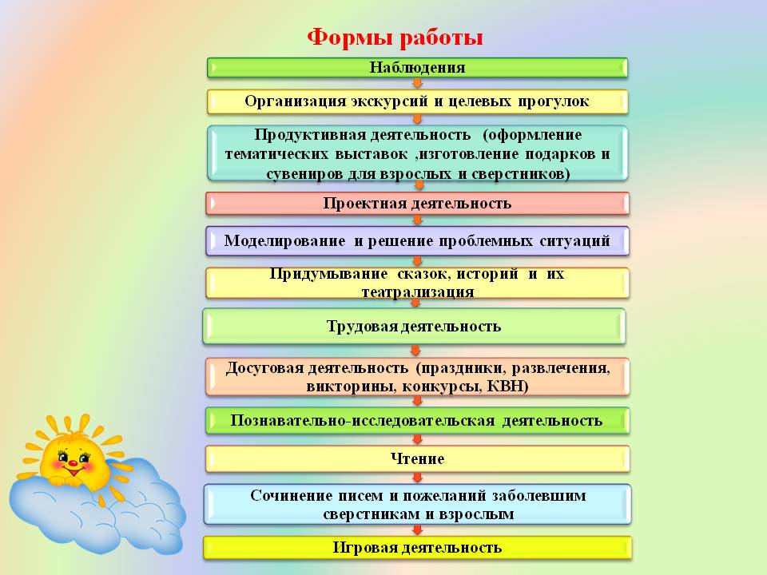

Взаимодействие с родителями

Ведущее место в гражданско - патриотическом воспитании дошкольников играет семья. В семье начинается процесс воспитания личности, форми-рование и развитие патриотизма.
Сегодня, когда статус семейного воспитания поднимается на государст-венном уровне, родители готовы к конструктивному сотрудничеству с
образовательным учреждением в вопросах воспитания, развития и обуче-ния детей.
Поэтому в детском саду придается важное значение возрождению семейных традиций воспитания, через изучение народной культуры.
Взаимодействие с семьей в данном направлении позволит обеспечить улучшение эмоционального психологического климата в семье, повысить уровень знаний родителей о развитии своих детей, сформировать партнерские взаимоотношения между семьей и дошкольным учреждением.
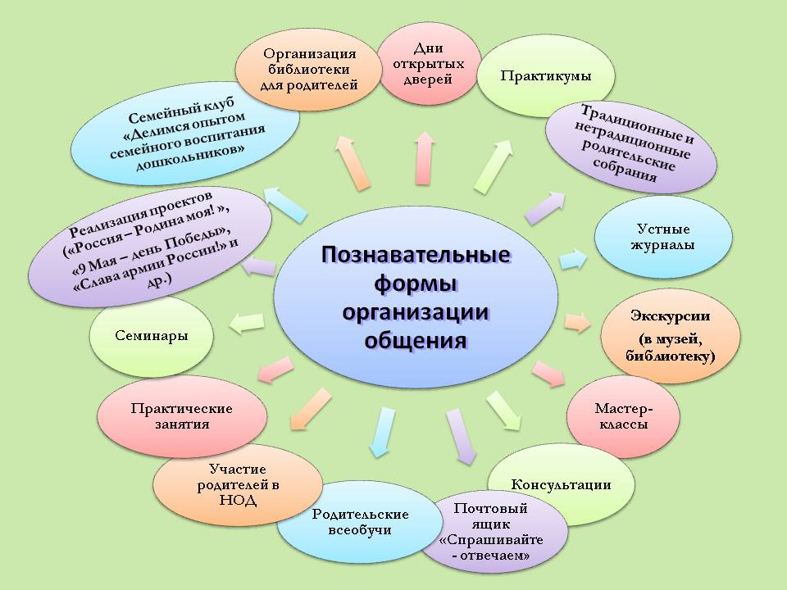
Всю работу пронизывает тесное взаимодействие с родителями, как активными участниками педагогического процесса.
Совместно с родителями наших воспитанников я старалась научить детей искренне любить свой дом, проявлять чувство сострадания, заботливости, внимательности к родным и близким, друзьям и сверстникам.
Всё это является предпосылкой, способствующей воспитанию гражданина и патриота своей страны, формированию нравственных ценностей.
Наши родители принимают активное участие в жизни группы. Мы организовывали разнообразные конкурсы, выставки с участием родителей: «Краски Осени» , «Лесная красавица» . Участие в разных конкурсах: «Мой край родной, тобой любуюсь»; «Мама, папа, я и ..летние деньки». С помощью родителей был оформлен «Семейный альбом группы».
Для включения семьи в совместную работу проводила беседы, консультации, анкетирование родителей, родительское собрание, привлекала к сбору материала для оформления альбомов «Наше село», «Наши земляки – герои Великой Отечественной войны» и т.д. Результатом проведенной работы явилось положительное изменение в отношении родителей к проблеме патриотического воспитания.
Взаимодействие с социумом.
Только с привлечением всех участников образовательного процесса – педагогов, родителей, учреждений социума можно говорить об успешной реализации системы патриотического воспитания в ДОУ, так как семейный очаг, соединение родственных душ под одной крышей – начальное звено процесса воспитания.
Организация социального партнёрства с родителями воспитанников и учреждениями нашего села позволила создать необходимые условия для достижения поставленных задачи.

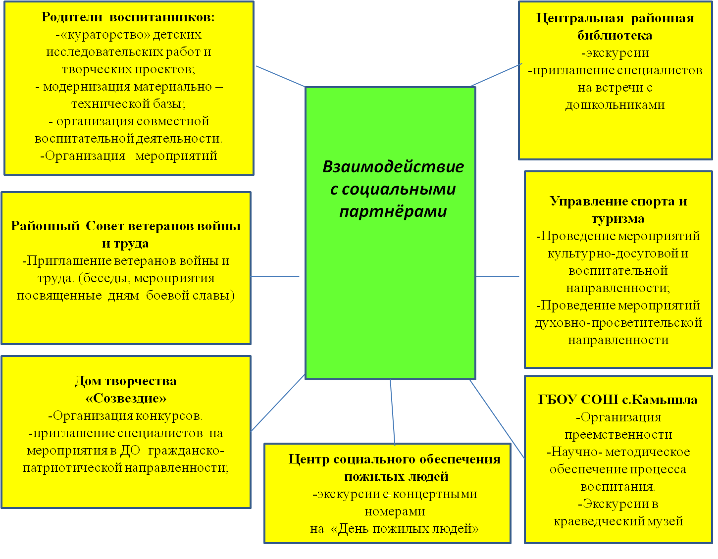

Создание предметно-развивающей среды.
Неоспоримое значение имеет четкое построение предметно-развивающей среды.
Гражданско-патриотическое воспитание дошкольников предъявляет особые требования к организации предметно-развивающей среды во всех возрастных группах, и учреждении в целом.
Значимость использования музейной педагогики очень велика, так как здесь дети не только рассматривают выставленные экспонаты, знакомятся с подлинными вещами или их аналогами, слушают рассказы экскурсовода, но и сами пробуют свои силы в образе экскурсовода, задают вопросы, размышляют. Посещение таких экспозиций позволяет ребенку стать непосредственным участником событий, прикоснуться к страницам истории России.
В музыкальном зале имеется видеотека: «Моя страна Россия!», аудиотека «Родимая сторонушка». В костюмерной - народные костюмы.
В группе имеются центры:
· патриотического воспитания, в которых находится материал по ознакомлению с селом, страной, государственной символикой, где дети в условиях ежедневного свободного доступа могут пополнять знания.
· драматизации и театрализации, в которых широко представлены различные
виды театра, народные костюмы и атрибуты, как для самостоятельной, так и для специально организованной деятельности;
· изо-деятельности - оснащен необходимым материалом для изобразительного творчества, есть так называемые «полочки красоты», где периодически выставляем предметы народного декоративно-прикладного искусства;
- в «Книжном уголке» выставлена детская и художественная литература соответственно возрасту детей, находятся фотоальбомы «Наше село» (герб села, карта, достопримечательности, подобраны стихи местных авторов), «Наши родители» (профессии )
- оформлен уголок народной культуры (куклы в народных костюмах, символика, макеты достопримечательностей родного края, картотека народных игр)
Совершенствование предметно-развивающей среды
Центр игры | Сюжетно-ролевые, дидактические, настольно-печатные игры на закрепление знаний о жизни русского народа, народов России и разных стран; подвижные игры разных народов.
Центр краеведения | Демонстрационный материал, отображающий географию, труд, быт, искусство русского народа, народов России и других стран: альбомы, буклеты, фото, карты, куклы в национальных костюмах, предметы быта, макеты «Русская изба», «Крестьянское подворье», «Мельница»
Центр права | Подборка демонстрационных материалов, альбомы, буклеты, видеофильмы, отображающие права ребенка, воспитание толерантного отношения к детям другой расы, национальности.
Центр коммуникации | Видео и аудиотеки: мультимедиа презентации, фильмы о родном поселке, о Самаре, о Москве о России, о других странах; подборка речевых игр, предметных и сюжетных картинок.
Центр художественной литературы | Подборка произведений народных детских писателей и поэтов, поэтов и писателей разных стран, русский и татарский фольклор, знакомство с фольклором народов России и других стран
Центр науки | Подборка научно-популярной детской литературы, книг энциклопедического содержания.
Центр фантазий | Изделия народно-прикладного искусства России, альбомы, буклеты, образцы и трафареты элементов узоров и росписей, карточки-технологии изготовления изделий, разнообразный изобразительный материал, дидактические игры.
Центр творчества | Разные виды театров, уголки ряженья, маски, шапочки, детская литература, сюжетные картинки и произведения, отражающие жизнь татарского и русского народа, народов России и других стран.
Центр музея | Мини-музеи «Татарская и Русская изба», «Народная игрушка», «Народные музыкальные инструменты», «Боевой славы», краеведческий «Люби и знай, свой родной край», галерея творчества «Развиваемся вместе».
Информационный центр | «Информационно-деловое оснащение» - уголок для родителей в приемной (рекомендательные статьи, газеты, буклеты, листовки, экран добрых дел, доска благодарности); информационный стенд «Здоровячок»,

Я постоянно в поиске новых форм патриотического воспитания дошкольников и охотно делюсь опытом работы.
Представляла программу «Я – маленький гражданин» на 7 Областном этапе Всероссийского конкурса организаторов воспитательного процесса «Воспитать человека» в номинации «Гражданское и патриотическое воспитание» и заняла 1 место. А так же мой воспитанник Шайдуллин Ильяс получил призовое место на 4 региональном этапе конкурса социально-значимых проектов «Моя страна-моя Россия» с проектом « Я великий гражданин».

Результаты работы по проекту и социальный эффект

Для диагностики уровня воспитанности у дошкольников основ патриотизма была использована технология М.Ю.Новицкой, С.Ю. Афанасьевой, Н.А.Виноградовой, Н.В. Микляевой «Мониторинг гражданско-патриотического воспитания в детском саду и начальной школе».
Критерии диагностики:
Полнота – ребенок называет отличительные особенности родного края, города.
 | Начало года |  |  | Конец года
 | В | С | Н | В | С | н
2016-2017г  (20 детей) | 30(5) | 70(15) | 0 | 45(9) | 55(11) | 0
2017-2018г  (22 детей) | 46(10) | 54(12) | 0 | 73(16) | 26(6) | 0

Сущность - ребенок знает отличительные признаки растительного и животного мира, коренных народов (быт, традиции), понимает о свой сопричастности к жизни людей в поселке.
 | Начало года |  |  | Конец года
 | В | С | Н | В | С | н
2016-2017г  (20 детей) | 20(4) | 75(15) | 5 (1) | 45(9) | 55(11) | 0
2017-2018г  (22 детей) | 41 (9) | 59(13) | 0 | 82(18) | 18(4) | 0

Обобщенность – ребенок знает историю появления села, социально-экономическую значимость родного края для страны, называет близлежащие города; знает символику села, округа; осознает неразрывную связь человека с природой, ее влияние на жизнь людей; знает особенности проживания в многонациональном обществе.
 | Начало года |  |  | Конец года
 | В | С | Н | В | С | н
2016-2017г  (20 детей) | 30(5) | 60(12) | 15 (3) | 40(8) | 55(11) | 5 (1)
2017-2018г  (22 детей) | 27 (6) | 68(15) | 5(1) | 41(9) | 59(13) | 0

Результаты диагностики показывают, что практическая работа по гражданско-патриотическому воспитанию приводит к положительным результатам в личностном развитии дошкольников, и доказывает эффективность работы в этом направлении:

1. У детей проявился ярко выраженный интерес к объектам малой Родины (местоположение, климат, природа и полезные ископаемые округа, символика родного края), узнают достопримечательности и особенности природы родного края .
2. Воспитанники умеют выражать собственное мнение, анализировать, живо реагировать на происходящее, оказывать посильную помощь.
3. Дети уверенно отличают и называют характерные исторические, климатические и культурные особенности нашего села.

В рамках данной работы разработаны:
- методические материалы для организации работы по гражданско-патриотическому воспитанию детей (конспекты организации цикла непосредственно-образовательной деятельности, вечеров досугов, сюжетно-ролевых игр, организации предметно-пространственной среды и др.»;
- созданы коллекции электронных презентаций для детей по темам «Мой край», "Россия - родина моя», «Я- гражданин России» и др. для использования в образовательном процессе ДОУ;
- создан цикл мультипрезентаций для родителей по нравственно-патриотическому воспитанию,
- создана система мониторинга результатов работы по данному направлению, разработаны диагностические материалы;
- определены инновационные подходы в организации работы ;
- разработаны методические рекомендации по планированию работы
данного направления.
Достижение результатов позволяет оценить социальный эффект
данной Программы:
1. Усиление взаимной заинтересованности родительской общественности и педагогов в воспитании гражданско-патриотических качеств подрастающего поколения, в более качественном образовании и развитии дошкольников;
2. Повышение общественного мнения о дошкольном учреждении;
3. Удовлетворение и развитие индивидуальных способностей воспитанников, удовлетворение образовательных запросов родителей;
4. Расширение содержания образования;
5. Привлечение всех участников образовательного процесса в процесс реализации Программы.

Заключение
Патриотизм, гражданственность как качества личности – глубокий родник, который питает жизненные силы человека, окрашивает поступки, влияет на мировоззрение, социальные качества человека.
Воспитать патриота своей Родины – ответственная и сложная задача, решение которой в дошкольном детстве только начинается. Планомерная систематическая работа, использование разнообразных средств и методов воспитания, общие усилия детского сада и семьи, ответственность взрослых за свои слова и поступки могут дать положительные результаты и стать основой для дальнейшей работы по патриотическому воспитанию.
Однако, не следует ждать от детей «взрослых форм» проявления любви к Родине. Но если в результате педагогической работы ребенок будет знать название страны, о ее природе, символике, если ему известны имена кого-то из тех, кто прославил нашу Родину, если он проявляет интерес к приобретаемым знаниям, читает стихи, поет песни, то можно считать, что задача выполнена в пределах, доступных дошкольному возрасту.
Если ребенок с детства будет бережно относиться к своим национальным символам, то с большой уверенностью можно сказать, что он станет патриотом своей страны.

Полученные результаты позволяют утверждать, что разработанная программа «Я - маленький гражданин» способствует совершенствованию воспитательно-образовательного процесса детского сада в гражданско-патриотическом направлении, расширяет рамки сотрудничества с родителями по гражданско-патриотическому воспитанию детей.

- Литература
  - Воротынцева О. Как научить детей любить Родину / О. Воротынцева // Предшкольное образование. – 2009. - № 2. – (проект «Я-гражданин, патриот»)
  - Гогоберидзе А. Маленькие граждане большой страны / А. Гогоберидзе // Ребенок в детском саду. – 2009. – № 3.
  - Деркунская В. Воспитание гражданской позиции старших дошкольников / В. Деркунская // Ребенок в детском саду. – 2010. – № 4.
  - Шаламова Е. Патриотическое воспитание: создание предметно-развивающей среды / Е. Шаламова // Ребенок в детском саду. – 2009. – № 5; 2010. – № 1.
  - Якушева Т.А. Воспитание гражданско-патриотических чувств у ребенка старшего дошкольного возраста / Т.А. Якушева // Дошкольная педагогика. – 2006. – № 6.

Приложение №13
Мониторинг гражданско-патриотического воспитания дошкольников

1. Малая Родина. Название поселка, домашний адрес, название достопримечательностей поселка, название зеленых зон, название улиц, площадей.
2. Символика. Флаг России, герб России, герб родного поселка, флаг поселка, гимн поселка.
3. История народной культуры и традиций. Народные игрушки, народные праздники, жилище человека, предметы быта.
4. Исторический, географический и природный компоненты. Природные богатства района, природно-климатическая зона (лес), вид ландшафта
5. Личностный компонент. Отношение к окружающей среде, забота о близких, проявление дружелюбия, умение управлять своими чувствами, договориться. Умение анализировать свои поступки и поступки других.

Оценка:
5 баллов - Знает свое имя, фамилию, название поселка, страны, свой адрес; называет и узнает (по иллюстрации) достопримечательности, зеленые зоны поселка, 4 - 5 улиц; знает и узнает флаг, герб, гимн России; герб поселка; называет народные праздники, игрушки, предметы быта; называет природные богатства России, знает природно-климатические зоны, ландшафты; заботится об окружающей природе, близких, оказывает помощь, проявляет дружелюбие, считается с интересами товарищей, умеет договориться со сверстниками, анализирует поступки. Имеет представление о членах семьи и ближайших родственниках.
4 балла - Знает свое имя, фамилию, название страны, поселка, свой адрес; флаг, герб, гимн России, герб поселка; затрудняется назвать достопримечательности, зеленые зоны, улицы, площади поселка (делает это после пояснений взрослого); затрудняется назвать народные праздники, игрушки; с помощью взрослого называет природные богатства России, природно-климатические зоны; заботится о близких, проявляет дружелюбие, но не считается с интересами товарищей, не умеет договориться с ними, не оказывает помощь; анализирует поступки с помощью взрослого.
3 балла - Затрудняется назвать страну, поселок. С трудом называет свой адрес, но узнает флаг, герб, гимн России, своего поселка; отсутствуют знания о достопримечательностях родного поселка; плохо знает названия улиц; не может назвать народные праздники, игрушки; природные богатства России, края, природно-климатические зоны; не заботится об окружающих, не проявляет дружелюбия, не считается с интересами товарищей, не умеет договориться с ними, не оказывает помощи, не может анализировать поступки.
2 балла- С помощью взрослого называет свое имя, фамилию, название страны, поселка, свой адрес; флаг, герб, гимн России, герб поселка; с подсказкой называет достопримечательности, зеленые зоны, улицы поселка (делает это после пояснений взрослого); затрудняется назвать народные праздники, игрушки; с помощью взрослого называет природные богатства России, природно-климатические зоны; заботится о близких, проявляет дружелюбие, но не считается с интересами товарищей, не умеет договориться с ними, не оказывает помощь; анализирует поступки с помощью взрослого.
1 балл – Не знает названия страны, поселка. Своего адреса, но узнает флаг, герб, гимн; отсутствуют знания о достопримечательностях родного поселка; плохо знает названия улиц. Проспектов; не может назвать народные праздники, игрушки; природные богатства России, природно-климатические зоны; не заботится об окружающих, не проявляет дружелюбия, не считается с интересами товарищей, не умеет договориться с ними, не оказывает помощи, не может анализировать поступки.

Приложение №14

Литература.

1.Александрова Е.Ю., Гордеева Е.П., Постникова М.П. Система патриотического воспитания в ДОУ, планирование, педагогические проекты, разработки тематических занятий и сценарии мероприятий. М.: Учитель, 2007.
2.Баранникова О.Н. Уроки гражданственности и патриотизма в ДОУ: практическое пособие. М.: АРКТИ, 2007.
3.Белая К.Ю. Художественно-эстетическое и социально-нравственное воспитание дошкольника, М.: Школьная пресса, 2007.
4.Беседы с родителями о нравственном воспитании дошкольников» Л.Ф.Островская М. «Просвещение» 1987.
5.Зеленова Н.Г. Мы живем в России: старшая группа. Мы живем в России: подготовительная к школе группа. М.: Скрипторий. 2003, 2008.
6.«Знакомство детей с русским народным творчеством», Л.С. Куприна, Т.А. Бударина, О.А. Маркеева, О.Н. Корепанова, 2004г.
7.Казаков А.П., Шорыгина Т.А. Детям о Великой Победе! Беседы о Второй мировой войне. М.: ГНОМ и Д, 2008.
8.Кондрыкинская Л.А. С чего начинается Родина? Опыт работы по патриотическому воспитанию в ДОУ. М.: Сфера, 2005.
9.«Календарные обрядовые праздники для детей дошкольного возраста» Н.В.Пугачёва, Н.А.Есаулова М.: Педагогическое общество России, 2006.
10.Логинова Л.В. Что может герб нам рассказать… Нетрадиционные формы работы с дошкольниками по патриотическому воспитанию. М.: Скрипторий 2003, 2008.
11.«Личность и её формирование в детском возрасте» Л.И.Божович М.: 1968.
12.Программа Министерства образования Российской Федерации «Патриотическое воспитание граждан РФ на 2001-2005 годы».
13.Программа «От рождения до школы» Н.Е.Вераксы.
14.«Приобщение детей к истокам русской народной культуры», О.Л. Князева.
15.«Правила поведения для воспитанных детей» Г.П.Шалаева, О.М.Журавлёва, О.Г.Сазонова ЭКСМО 2005.
16.«Педагоги, родители, дети», Л.И. Маленкова, 1998г.
17.«Русские праздники» И. Панкеев М.: Яуза, 1998.
18.«Нравственно-патриотическое воспитание дошкольников», М.Д. Маханева, 2009г.
19.«Я и мир», Л.Л. Масалова, 2010г.

